**M219** *Scheda creata il 22 maggio 2024*

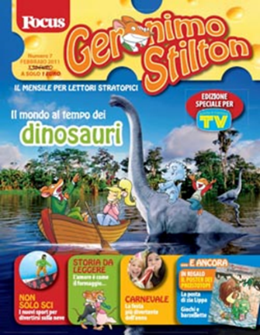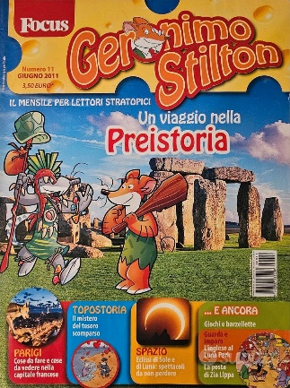

**Descrizione storico-bibliografica**

**\*Geronimo Stilton** : catalogo .... - Casale Monferrato : Piemme, [2006-2008]. - volumi : ill. ; 30 cm. ((Annuale. - Il formato varia. - Descrizione basata su: 2006. - UBO3907265

Variante del titolo: *Catalogo. Geronimo Stilton.

Editore: Piemme <casa editrice>

**\*Geronimo Stilton** : il mensile per lettori stratopici. - N. 1 (agosto 2010)-n. 19 (febbraio-marzo 2012). - Milano : Gruner+Jahr/Mondadori, 2010-2012. – 19 volumi : ill. ; 29 cm. – BNI 2010-287S. – ISSN 2037-9315. - CFI0763339

Altro titolo: *Focus. Geronimo Stilton

Soggetto: Periodici per ragazzi

Classe: D055.1

**Informazioni storico-bibliografiche**

***Geronimo Stilton*** è una serie di [libri per ragazzi](https://it.wikipedia.org/wiki/Letteratura_per_ragazzi) scritti dall'omonimo autore (in realtà pseudonimo di [Elisabetta Dami](https://it.wikipedia.org/wiki/Elisabetta_Dami)) e ambientati nell'immaginaria città di [Topazia](https://it.wikipedia.org/wiki/Topazia). La serie è stata tradotta in 50 lingue e ha venduto oltre 35 milioni di copie soltanto in Italia e oltre 180 milioni in tutto il mondo.

## **Storia editoriale**

Il primo libro in cui compare Geronimo Stilton è stato pubblicato nel 1997 dalla casa editrice [Dami](https://it.wikipedia.org/wiki/Dami_Editore), fondata nel 1972 da Piero Dami, padre dell'autrice Elisabetta. Sono disponibili anche in formato eBook. In [Francia](https://it.wikipedia.org/wiki/Francia) sono pubblicati dalla *Albin Michel Jeunesse*, in [Spagna](https://it.wikipedia.org/wiki/Spagna) dalla *Editorial Destino* (dal gruppo *Planeta*), negli [Stati Uniti d'America](https://it.wikipedia.org/wiki/Stati_Uniti_d%27America) dalla [*Scholastic*](https://it.wikipedia.org/wiki/Scholastic), nel [Regno Unito](https://it.wikipedia.org/wiki/Regno_Unito) dalla [*Sweet Cherry Publishing*](https://it.wikipedia.org/w/index.php?title=Sweet_Cherry_Publishing&action=edit&redlink=1) [*https://it.wikipedia.org/wiki/Geronimo_Stilton*](https://it.wikipedia.org/wiki/Geronimo_Stilton)*.*

# In edicola Focus Geronimo Stilton con Tv Sorrisi e Canzoni

Il numero di marzo del mensile destinato ad un pubblico di ragazzi dai 6 ai 10 anni, edito da **Piemme e Gruner+Jahr/Mondadori,**accompagnerà i lettori attraverso pagine di giochi, barzellette, fumetti e inglese senza dimenticare incursioni didattiche nel mondo dell’arte, della storia, della letteratura e della scienza. Le due riviste sono in vendita entrambe al prezzo di 2,50 euro.

Il numero di marzo di **Focus Geronimo Stilton**, il mensile destinato ad un pubblico di ragazzi dai 6 ai 10 anni edito da **Piemme e Gruner+Jahr/Mondadori**, sarà in edicola a partire da domani, Martedì 1 marzo, insieme a **Tv Sorrisi e Canzoni**, al prezzo di 2,50 euro per entrambe le riviste.   
  
Il personaggio di Geronimo Stilton e la sua famiglia accompagneranno i lettori attraverso pagine di giochi, barzellette, fumetti e inglese senza dimenticare incursioni didattiche nel mondo dell’arte, della storia, della letteratura e della scienza. <https://www.adcgroup.it/adv-express/news/industry/media/in-edicola-focus-geronimo-stilton-con-tv-sorrisi-canzoni.html>.